七年級
點擊連結：族語E樂園/生活會話篇/02 Cima ko ngangan iso?

學習單元：02 Cima ko ngangan iso? （你叫什麼名字？）
學習方法：1.先確認方言別。
2.聆聽對話中的每段音頻。
3.按整段中文翻譯確認每個族語單詞的意義。
4.將以下中文單詞翻譯成阿美族語。
- 朋友
- 學生
- 你好嗎
- 部落
- 工作
- 語言
- 文化
- 歌
- 很多
- 老師
- 教
- 阿美族
- 什麼
- 我
- 誰？

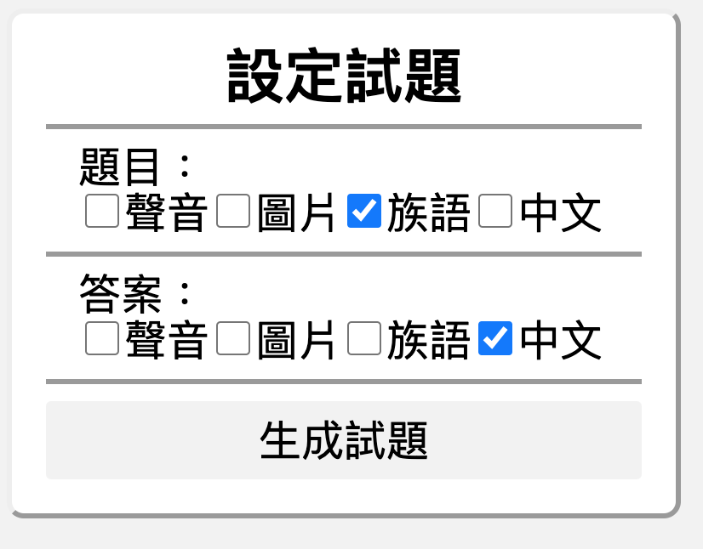
填空後寄e-mail到
saumaha@gmail.com 繳交作業。
二，

